

**Приложение І Брой на проверките и процентен дял в него на проверките, при които са установени несъответствия и нарушения от категория I**

В точка 7 от доклада може да бъде намерена допълнителна информация във връзка с тази таблица.

| **ДЪРЖАВА** | | **2012 г.** | **2013 г.** | **2014 г.** | **2015 г.** | **2016 г.** | **2017 г.** |
| --- | --- | --- | --- | --- | --- | --- | --- |
| **BE** | **Брой на проверките** | 4504 | 4001 | 4095 | 4156 | 7231 | 1623 |
| **% на несъответствията** | 17,94 % | 19,80 % | 19,88 % | 28,90 % | 26,79 % | 28,22 % |
| **% рискова кат. I** | 48,51 % | 42,93 % | 42,26 % | 43,97 % | 44,03 % | 20,64 % |
| **BG** | **Брой на проверките** | 5424 | 4237 | 3212 | 2772 | 2444 | 2108 |
| **% на несъответствията** | 0,59 % | 1,06 % | 0,72 % | 2,31 % | 1,27 % | 1,90 % |
| **% рискова кат. I** | 84,38 % | 31,11 % | 30,43 % | 18,75 % | 25,81 % | 27,50 % |
| **CZ** | **Брой на проверките** | 1932 | 1743 | 1640 | 1913 | 1736 | 1524 |
| **% на несъответствията** | 11,39 % | 10,27 % | 12,62 % | 7,89 % | 13,77 % | 10,37 % |
| **% рискова кат. I** | 25,00 % | 21,79 % | 30,92 % | 35,33 % | 39,33 % | 49,37 % |
| **DK** | **Брой на проверките** | 531 | 323 | 675 | 579 | 266 | 294 |
| **% на несъответствията** | 50,28 % | 0,31 % | 34,67 % | 41,45 % | 40,98 % | 48,64 % |
| **% рискова кат. I** | 35,58 % | 83,00 % | 71,79 % | 71,88 % | 72,22 % | 73,50 % |
| **DE** | **Брой на проверките** | 55 195 | 55 344 | 49 851 | 45 961 | 41 290 | 40 956 |
| **% на несъответствията** | 25,52 % | 24,44 % | 26,23 % | 25,13 % | 26,97 % | 25,46 % |
| **% рискова кат. I** | 47,65 % | 48,65 % | 50,97 % | 50,26 % | 50,80 % | 48,36 % |
| **EE** | **Брой на проверките** | 73 | 14 | 34 | 39 | 39 | 149 |
| **% на несъответствията** | 17,81 % | 42,86 % | 50,00 % | 43,59 % | 25,64 % | 5,37 % |
| **% рискова кат. I** | 53,85 % | 66,67 % | 76,47 % | 58,82 % | 22,58 % | 62,50 % |
| **IE** | **Брой на проверките** | 437 | 370 | 296 | 194 | 148 | 255 |
| **% на несъответствията** | 21,28 % | 25,68 % | 23,31 % | 21,13 % | 26,35 % | 33,73 % |
| **% рискова кат. I** | 35,48 % | 23,16 % | 37,68 % | 10,42 % | 10,53 % | 15,85 % |
| **EL** | **Брой на проверките** | 757 | 596 | 437 | 324 | 6290 | 20 870 |
| **% на несъответствията** | 0,53 % | 0,17 % | 0,23 % | 0,31 % | 0,62 % | 0,20 % |
| **% рискова кат. I** | 75,00 % | 100,00 % | 100,00 % | 100,00 % | 94,87 % | 66,67 % |
| **ES** | **Брой на проверките** | 9480 | 10 382 | 9635 | 7644 | 6025 | 7917 |
| **% на несъответствията** | 67,90 % | 56,88 % | 49,77 % | 51,53 % | 47,19 % | 38,88 % |
| **% рискова кат. I** | 67,07 % | 58,54 % | 46,24 % | 39,27 % | 35,39 % | 37,33 % |
| **FR** | **Брой на проверките** | 7546 | 7345 | 7746 | 7528 | 7161 | 7450 |
| **% на несъответствията** | 13,86 % | 13,41 % | 13,16 % | 8,28 % | 6,63 % | 7,32 % |
| **% рискова кат. I** | 28,30 % | 27,31 % | 26,50 % | 26,48 % | 38,32 % | 38,17 % |
|  | **Брой на проверките** | 243 | 394 | 484 | 518 | 453 | 352 |
| **HR** | **% на несъответствията** | 22,22 % | 13,96 % | 20,87 % | 18,53 % | 20,75 % | 24,15 % |
|  | **% рискова кат. I** | 12,96 % | 16,36 % | 16,83 % | 12,50 % | 9,57 % | 15,29 % |
| **IT** | **Брой на проверките** | 6235 | 4789 | 3120 | 1215 | 851 | 850 |
| **% на несъответствията** | 5,21 % | 4,34 % | 5,00 % | 7,41 % | 0,00 % | 0,00 % |
| **% рискова кат. I** | 26,77 % | 25,96 % | 29,49 % | 6,67 % | 42,11 % | 36,36 % |
| **CY** | **Брой на проверките** | 88 | 80 | 42 | 28 | 38 | 32 |
| **% на несъответствията** | 2,27 % | 22,50 % | 28,57 % | 0,00 % | 0,00 % | 0,00 % |
| **% рискова кат. I** | 0,00 % | 5,56 % | 0,00 % | #N/A | #N/A | #N/A |
| **LV** | **Брой на проверките** | 197 | 182 | 259 | 290 | 267 | 320 |
| **% на несъответствията** | 19,29 % | 20,88 % | 10,81 % | 12,76 % | 16,10 % | 15,31 % |
| **% рискова кат. I** | 60,53 % | 63,16 % | 53,57 % | 54,05 % | 63,27 % | 59,18 % |
| **LT** | **Брой на проверките** | 531 | 577 | 610 | 575 | 613 | 583 |
| **% на несъответствията** | 9,60 % | 13,00 % | 13,61 % | 28,35 % | 13,87 % | 13,89 % |
| **% рискова кат. I** | 21,57 % | 10,67 % | 26,51 % | 56,06 % | #N/A | #N/A |
| **LU** | **Брой на проверките** | 222 | 186 | 98 | 28 | 156 | 181 |
| **% на несъответствията** | 52,25 % | 37,10 % | 46,94 % | 17,86 % | 36,54 % | 41,99 % |
| **% рискова кат. I** | 3,45 % | 2,90 % | 4,35 % | 0,00 % | 3,03 % | 1,22 % |
| **HU** | **Брой на проверките** | 6184 | 6588 | 9692 | 6860 | 7674 | 7609 |
| **% на несъответствията** | 22,93 % | 6,27 % | 3,96 % | 5,93 % | 6,46 % | 7,25 % |
| **% рискова кат. I** | 4,51 % | 32,20 % | 42,45 % | 27,92 % | 30,85 % | 44,75 % |
| **MT** | **Брой на проверките** | 77 | 78 | 72 | 73 | 75 | 74 |
| **% на несъответствията** | 63,64 % | 51,28 % | 81,94 % | 67,12 % | 66,67 % | 72,97 % |
| **% рискова кат. I** | 12,24 % | 15,00 % | 38,98 % | 26,53 % | 26,00 % | 9,26 % |
| **NL** | **Брой на проверките** | 4023 | 3451 | 2956 | 2751 | 3322 | 2314 |
| **% на несъответствията** | 30,75 % | 30,48 % | 14,14 % | 18,97 % | 21,13 % | 26,58 % |
| **% рискова кат. I** | 97,49 % | 132,41 % | 353,11 % | 55,57 % | 66,92 % | 61,43 % |
| **AT** | **Брой на проверките** | 11 966 | 11 676 | 13 851 | 12 927 | 11 951 | 11 065 |
| **% на несъответствията** | 30,32 % | 30,44 % | 27,10 % | 26,30 % | 27,39 % | 29,42 % |
| **% рискова кат. I** | 19,38 % | 17,45 % | 16,49 % | 14,97 % | 13,66 % | 13,03 % |
| **PL** | **Брой на проверките** | 19 940 | 23 607 | 22 838 | 20 477 | 16 047 | 16 236 |
| **% на несъответствията** | 3,08 % | 3,81 % | 4,22 % | 4,87 % | 8,35 % | 8,09 % |
| **% рискова кат. I** | 36,59 % | 36,89 % | 35,41 % | 40,48 % | 28,88 % | 20,62 % |
| **PT** | **Брой на проверките** | 657 | 834 | 633 | 616 | 499 | 661 |
| **% на несъответствията** | 29,68 % | 27,82 % | 44,39 % | 50,32 % | 50,70 % | 49,92 % |
| **% рискова кат. I** | 49,74 % | 61,64 % | 45,20 % | 55,48 % | 58,50 % | 44,61 % |
| **RO** | **Брой на проверките** | 2417 | 4528 | 5516 | 4890 | 4137 | 5059 |
| **% на несъответствията** | 4,43 % | 5,96 % | 4,82 % | 4,76 % | 3,34 % | 2,85 % |
| **% рискова кат. I** | 16,82 % | 23,70 % | 27,44 % | 23,18 % | 29,71 % | 22,45 % |
| **SI** | **Брой на проверките** | 1548 | 1878 | 1494 | 774 | 853 | 1282 |
| **% на несъответствията** | 2,45 % | 2,29 % | 3,48 % | 4,13 % | 7,27 % | 10,84 % |
| **% рискова кат. I** | 57,89 % | 46,51 % | 46,15 % | 25,00 % | 38,71 % | 51,80 % |
| **SK** | **Брой на проверките** | 217 | 2302 | 3531 | 3290 | 3338 | 3518 |
| **% на несъответствията** | 1,38 % | 0,13 % | 0,08 % | 0,36 % | 2,49 % | 2,10 % |
| **% рискова кат. I** | 0,00 % | 0,00 % | 0,00 % | 11,11 % | 7,89 % | 6,58 % |
| **FI** | **Брой на проверките** | 3073 | 2302 | 2434 | 2076 | 2130 | 2000 |
| **% на несъответствията** | 27,43 % | 27,15 % | 25,43 % | 26,01 % | 29,91 % | 25,00 % |
| **% рискова кат. I** | 12,22 % | 17,44 % | 17,61 % | 15,92 % | 17,80 % | 12,35 % |
| **SE** | **Брой на проверките** | 6903 | 7147 | 5332 | 4724 | 4949 | 5903 |
| **% на несъответствията** | 15,89 % | 15,49 % | 21,85 % | 21,40 % | 22,47 % | 27,51 % |
| **% рискова кат. I** | 19,78 % | 17,89 % | 23,78 % | 22,06 % | 31,29 % | 23,90 % |
| **UK** | **Брой на проверките** | 2962 | 3217 | 2765 | 3744 | 3377 | 2871 |
| **% на несъответствията** | 37,31 % | 25,46 % | 58,34 % | 31,12 % | 36,33 % | 24,80 % |
| **% рискова кат. I** | 22,35 % | 20,51 % | 11,41 % | 24,64 % | 23,88 % | 14,95 % |
|  |  |  |  |  |  |  |  |
| **ЕС** | **Брой на проверките** | 153 362 | 157 455 | 150 348 | 136 966 | 133 360 | 144 056 |
| **% на несъответствията** | 22,12 % | 20,08 % | 20,80 % | 19,64 % | 19,88 % | 17,07 % |
| **% рискова кат. I** | 44,15 % | 45,00 % | 42,65 % | 40,24 % | 39,62 % | 36,64 % |
|  |  |  |  |  |  |  |  |
| **NO** | **Брой на проверките** | 563 | 755 | 793 | 862 | 1081 | 1018 |
| **% на несъответствията** | 25,75 % | 34,70 % | 35,31 % | 31,79 % | 38,48 % | 40,86 % |
| **% рискова кат. I** | 26,90 % | 25,19 % | 25,00 % | 31,71 % | 26,92 % | 24,76 % |

**Приложение ІІ Честота на проверките на милион тон-километра**

В точка 8.1 от доклада може да бъде намерена допълнителна информация относно тези графики.

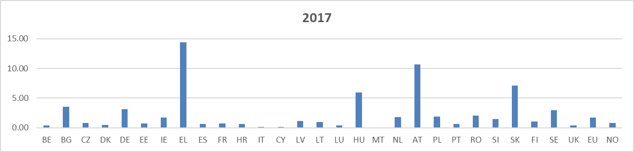

**Приложение III Разбивка на проверките по място на произход**

В точка 8.2 от доклада може да бъде намерена допълнителна информация относно тези графики.

|  |  |  |  |  |  |
| --- | --- | --- | --- | --- | --- |
|  | Национално |  | ЕС |  | Извън ЕС |

**Приложение ІV Дял на транспортните единици, които не съответстват на разпоредбите**

В точка 8.3 от доклада може да бъде намерена допълнителна информация относно тези графики.

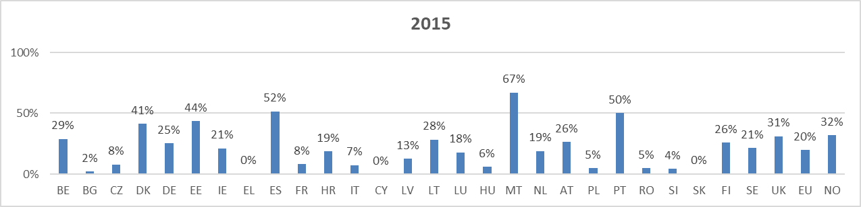

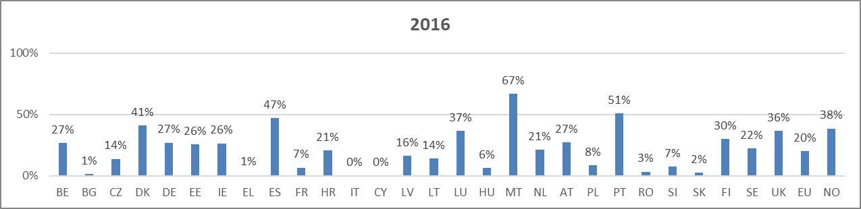

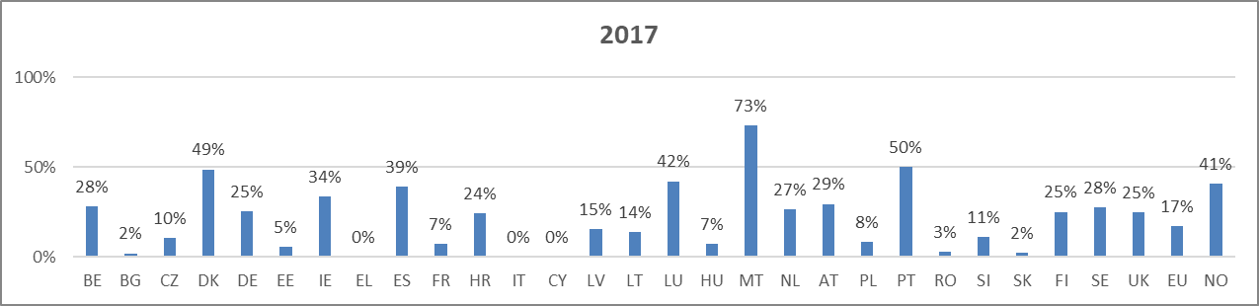**Приложение V — Разбивка на транспортните единици, които не съответстват на разпоредбите, по място на произход**

В точка 8.4 от доклада може да бъде намерена допълнителна информация относно тези графики.

|  |  |  |  |  |  |
| --- | --- | --- | --- | --- | --- |
|  | Национално |  | ЕС |  | Извън ЕС |

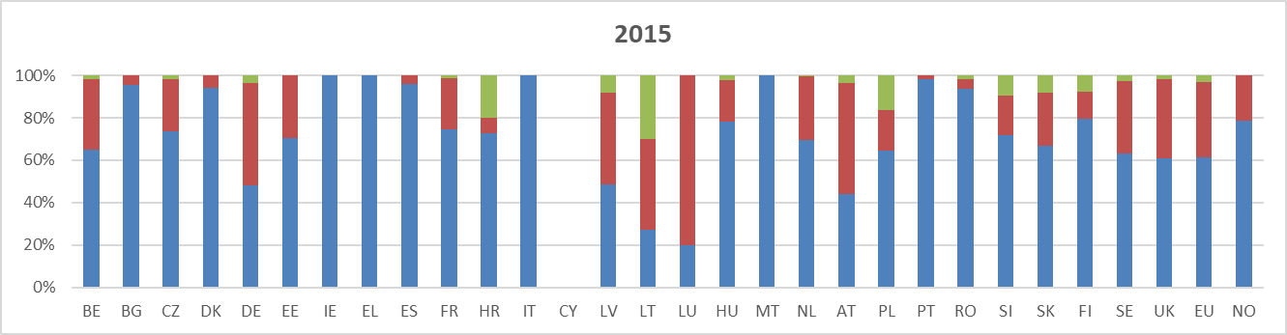

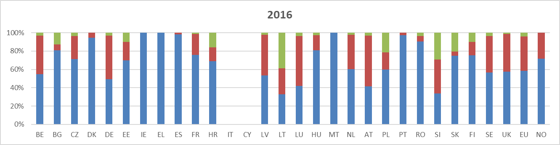

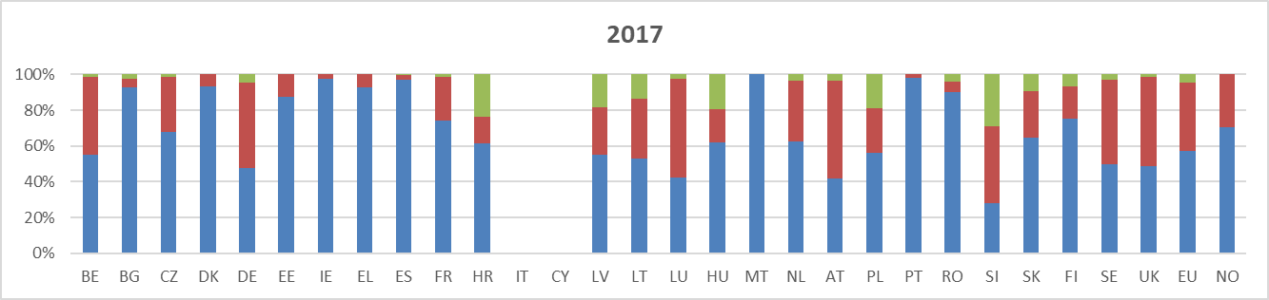

**Приложение VІ** **Честота на спиране от движение на транспортни единици, които не съответстват на разпоредбите**

В точка 8.5 от доклада може да бъде намерена допълнителна информация относно тези графики.

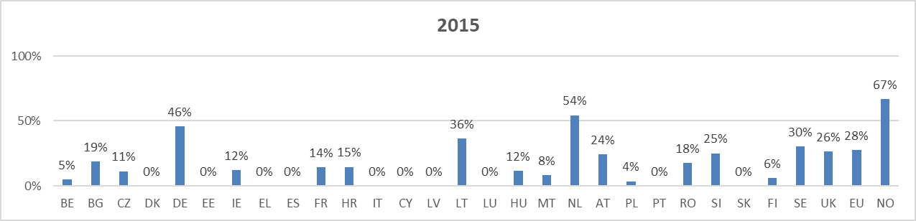

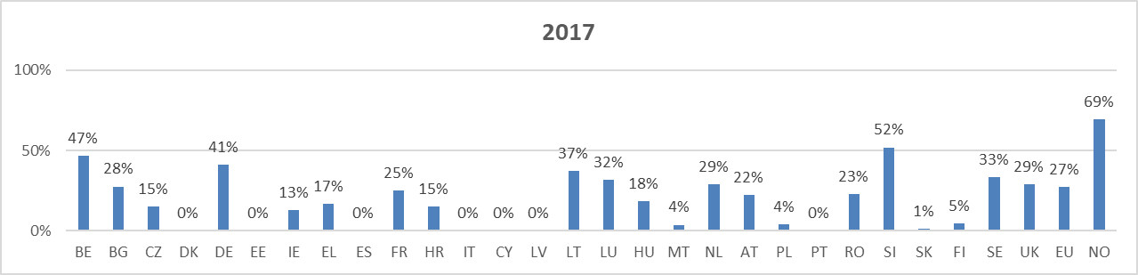

**Приложение VII Разбивка по рискови категории**

В точка 8.6 от доклада може да бъде намерена допълнителна информация относно тези графики.

|  |  |  |  |  |  |
| --- | --- | --- | --- | --- | --- |
|  | Кат.I |  | Кат.II |  | Кат.III |

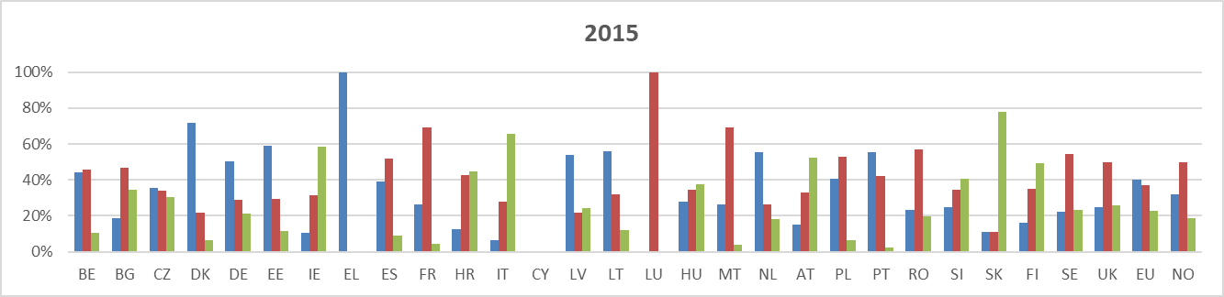

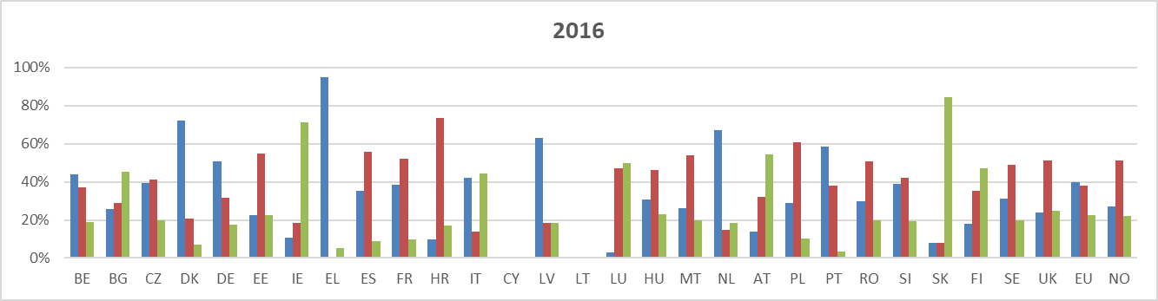

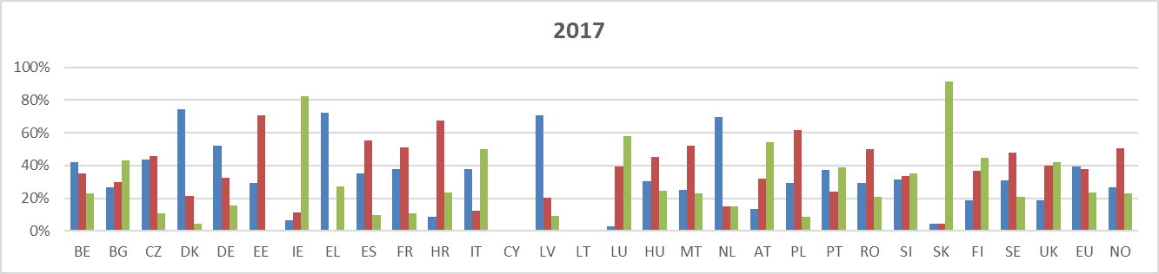

**Приложение VІІІ Разбивка по видове санкции**

В точка 8.7 от доклада може да бъде намерена допълнителна информация относно тези графики.

|  |  |  |  |  |  |
| --- | --- | --- | --- | --- | --- |
|  | Предупреждение |  | Глоба |  | Други |

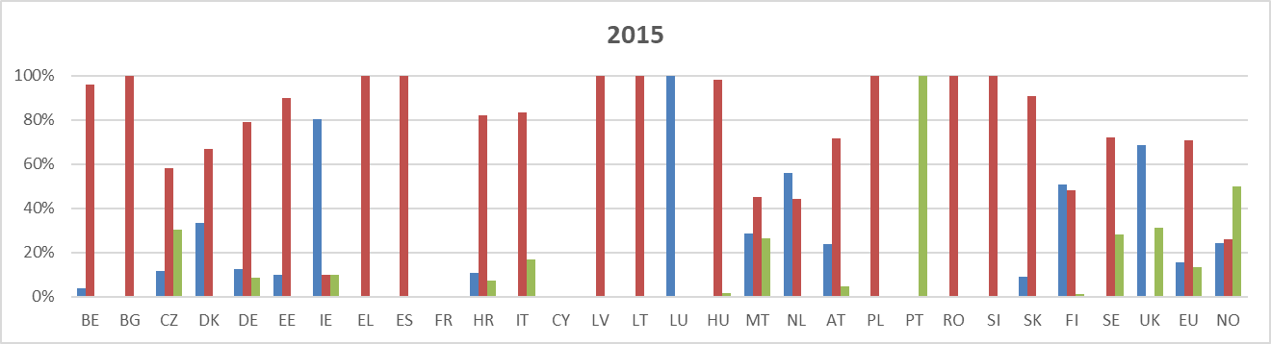

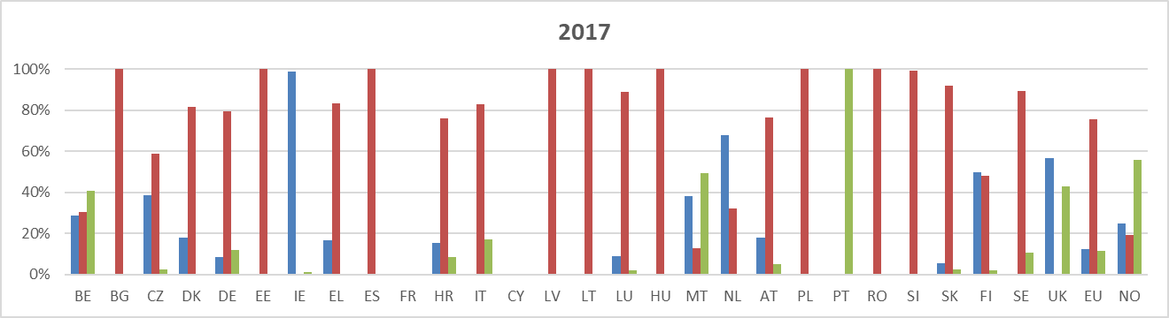

**Приложение IX Годишен автомобилен превоз на опасни товари в милиони тон-километри**

|  |  |  |  |  |  |  |
| --- | --- | --- | --- | --- | --- | --- |
| В точка 6 от доклада може да бъде намерена допълнителна информация във връзка с тази таблица. | 2012 г. | 2013 г. | 2014 г. | 2015 г. | 2016 г. | 2017 г. |
| ЕС-28 | 80 803 | 73 945 | 75 024 | 80 522 | 80 985 | 82 519 |
| ЕС-27 | 80 292 | 73 462 | 74 523 | 80 067 | 80 454 | 81 938 |
| BE | 1985 | 2124 | 1694 | 3353 | 4070 | 3838 |
| BG | 928 | 958 | 684 | 885 | 469 | 591 |
| CZ | 1393 | 1281 | 1567 | 1865 | 2224 | 1895 |
| DK | 767 | 760 | 690 | 814 | 699 | 621 |
| DE | 12 773 | 12 958 | 12 912 | 12 425 | 12 725 | 12 934 |
| EE | 133 | 163 | 172 | 146 | 145 | 208 |
| IE | 443 | 476 | 355 | 347 | 306 | 146 |
| EL | 2268 | 1169 | 1010 | 1377 | 798 | 1451 |
| ES | 11 833 | 10 626 | 11 718 | 12 269 | 11 538 | 12 735 |
| FR | 8900 | 8158 | 7976 | 8281 | 9747 | 9737 |
| HR | 511 | 483 | 501 | 455 | 531 | 582 |
| IT | 8313 | 8037 | 7358 | 6942 | 6635 | 7918 |
| CY | 167 | 181 | 147 | 138 | 165 | 193 |
| LV | 219 | 213 | 227 | 315 | 335 | 282 |
| LT | 392 | 386 | 534 | 488 | 591 | 593 |
| LU | 581 | 700 | 839 | 454 | 482 | 503 |
| HU | 883 | 997 | 1023 | 1206 | 1315 | 1273 |
| MT (1) | : | : | : | : | : | : |
| NL | 2232 | 1342 | 957 | 1171 | 1181 | 1296 |
| AT | 928 | 946 | 933 | 927 | 1010 | 1033 |
| PL | 6801 | 7024 | 8778 | 9174 | 8444 | 8785 |
| PT | 715 | 973 | 946 | 1158 | 983 | 1035 |
| RO | 1453 | 1704 | 1664 | 1623 | 2326 | 2490 |
| SI | 637 | 552 | 724 | 714 | 857 | 890 |
| SK | 289 | 228 | 329 | 364 | 398 | 496 |
| FI | 1357 | 1426 | 1423 | 1909 | 2201 | 1888 |
| SE | 1251 | 1064 | 1283 | 2122 | 1794 | 1983 |
| UK | 12 653 | 9017 | 8583 | 9601 | 9015 | 7121 |
| NO | 1319 | 1141 | 1029 | 1333 | 1460 | 1286 |

(1) Малта: дерогация в съответствие с Регламент (ЕС) № 70/2012

*Източник:* Евростат (код за онлайн данни: road_go_ta_dg)